УПРАВЛЕНИЕ ПО КУЛЬТУРЕ
АДМИНИСТРАЦИИ ГОРОДА ПРОКОПЬЕВСКА
(Управление по культуре)

П Р И К А З

26.08.2019 № 516

Об утверждении тарифов
на платные услуги, предоставляемые
муниципальными учреждениями
культуры города Прокопьевска

В соответствии с Гражданским кодексом Российской Федерации, со статьей 17 Федерального закона от 06.10.2003 № 131-ФЗ «Об общих принципах организации местного самоуправления в Российской Федерации» (ред. от 02.08.2019), Федеральным Законом от 12.01.1996 № 7-ФЗ «О некоммерческих организациях» (ред. 29.08.2018), со статьей 52 Закона Российской Федерации от 09.10.1992 № 3612-1 «Основы законодательства Российской Федерации о культуре» (ред. от 18.07.2017), Законом Российской Федерации от 07.02.1992 № 2300-1 «О защите прав потребителей» (ред. от 18.07.2019), с решением Прокопьевского городского Совета народных депутатов от 25.11.2011 года № 763 «Об утверждении Положения Управления по культуре администрации города Прокопьевска», Уставами муниципальных учреждений культуры, в целях привлечения дополнительных финансовых средств, приказываю:
1. Утвердить тарифы на платные услуги, предоставляемые муниципальными учреждениями культуры города Прокопьевска согласно приложению № 1.
2. Опубликовать настоящий приказ на официальном сайте Управления по культуре.
3. Приказ распространяет свое действие на правоотношения с 01.09.2019.
4. Приказ Управления по культуре от 27.12.2016 № 584 «Об утверждении Прейскуранта цен на платные услуги учреждений культуры города Прокопьевска» считать утратившим силу.
5. Контроль за исполнением настоящего приказа оставляю за собой.
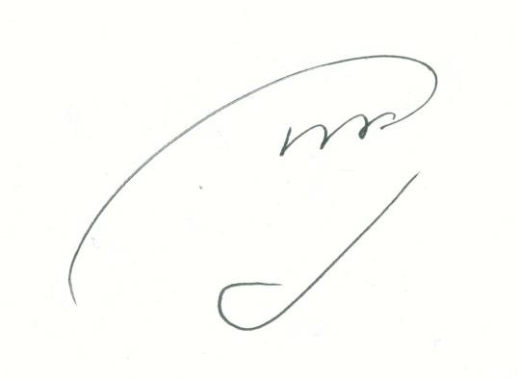

Начальник Управления по культуре
администрации города Прокопьевска И.А. Дьяконов

